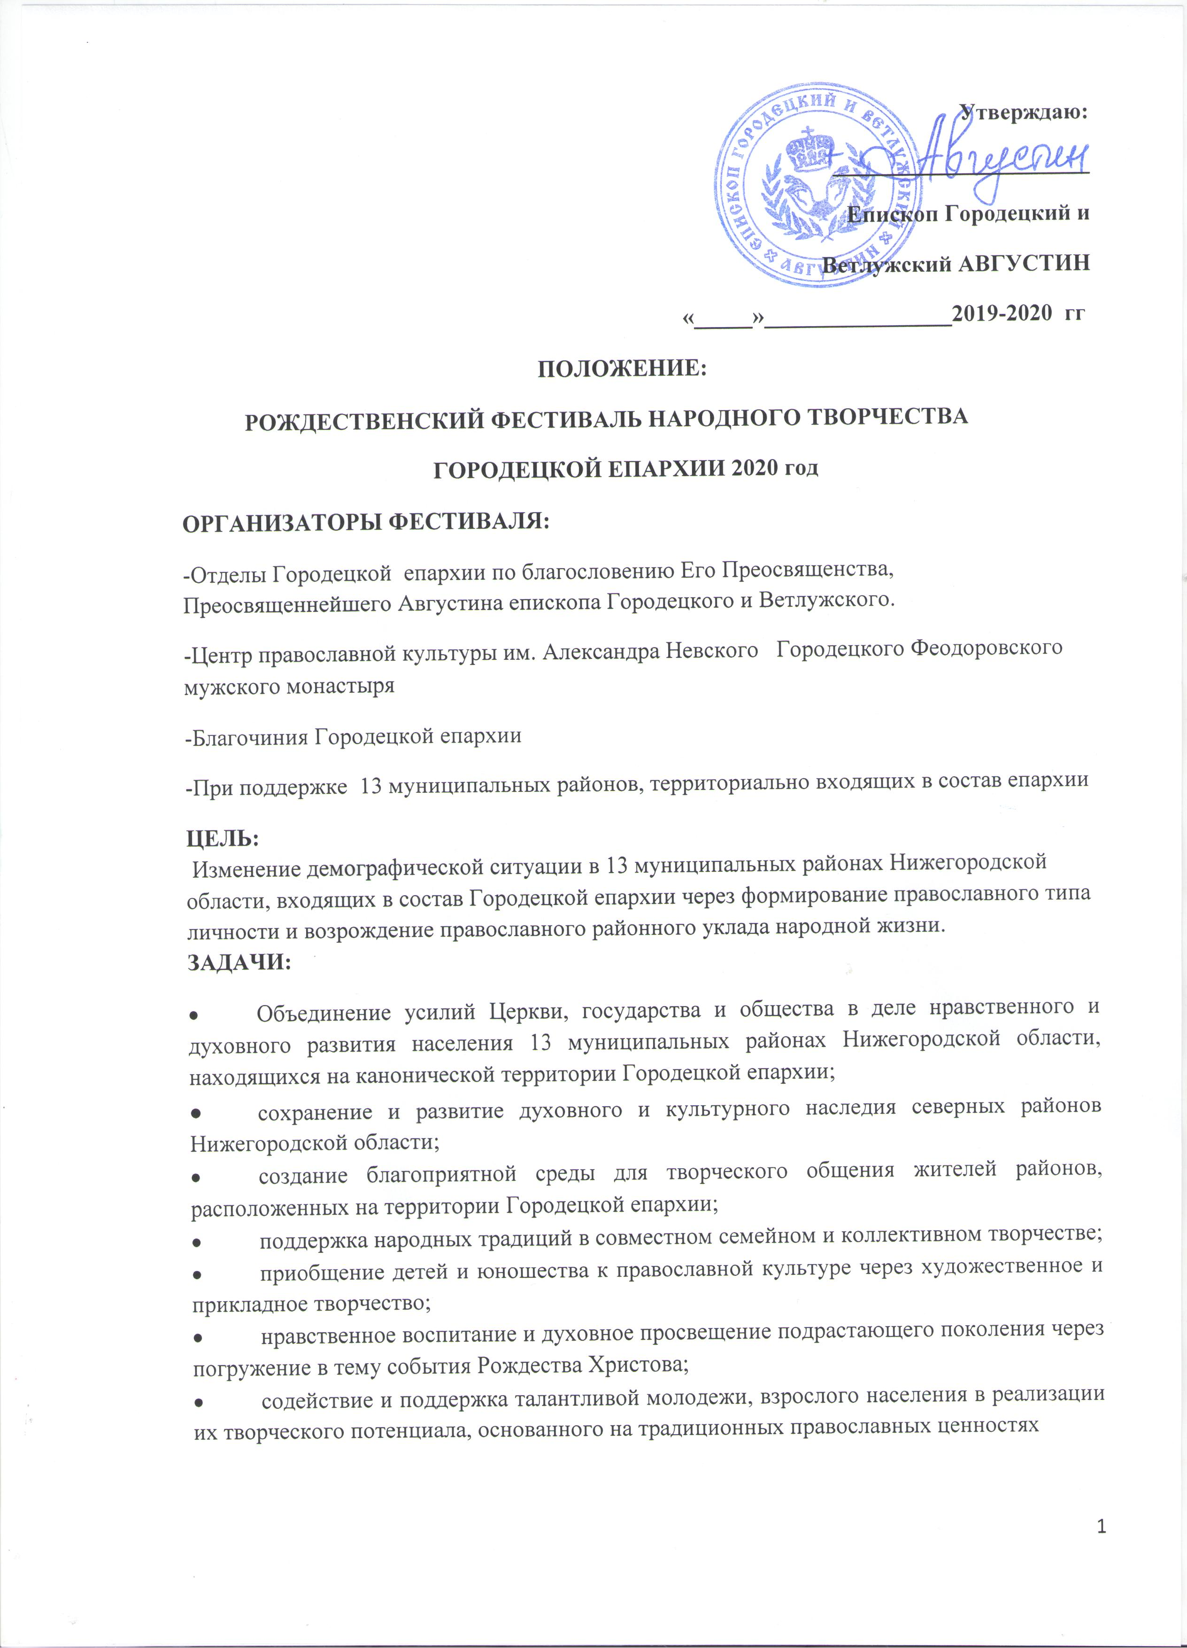

СРОКИ ПРОВЕДЕНИЯ ФЕСТИВАЛЯ:
Фестиваль проводится с 12.12.2019 г. по 08.02.2020 г.
Условия проведения фестиваля: в 2020 году фестиваль проходит в благочиниях. Выставки народного творчества, Рождественские концерты и спектакли проходят в благочиниях под эгидой епархиального фестиваля народного творчества именно в этот период. Творческие коллективы сценического творчества, и участники выставок прикладного творчества, которые хорошо себя показали в благочиниях, - награждаются Дипломами епархиального фестиваля. Для этого канцелярия каждого благочиния присылает заявки для награждения на эл.почту отдела культуры епархии kult_eparh@bk.ru
НОМИНАЦИИ:
- Изобразительное творчество
- Декоративно-прикладное творчество
- Поэзия, музыка, вокал, театральные постановки (миниатюры)
- Рождественские колядки
- Другие виды личного, коллективного и семейного творчества
Темы фестиваля:
- Рождество Христово – свет миру;
- Рождественские традиции;
- Зимние забавы;
- Мой подарок Младенцу Христу;
- Рождество в моей семье;
- Рождественские колядки;

Номинации для творческих коллективов и исполнителей:
- Инструментальная музыка
- Сольное пение
- Вокальный ансамбль
- Хоровое пение
- Художественное слово
- Хореография
- Устное творчество: стихи и проза собственного сочинении
на Рождественскую тематику.

.
Номинации для выставки творческих работ
- Изобразительное творчество;
- Декоративно-прикладное творчество.

Требования к работам:
Работы могут быть выполнены в различных дизайнерских разработках и техниках: вышивка (крест, гладь), вязание крючком, на спицах, лепка, мягкая игрушка, роспись по дереву и т. п., с использованием природных и современных материалов.
К работе прилагается заявка.

К участию в Фестивале принимаются:
- Рисунки, выполненные в технике:
- акварель,
- гуашь,
- масло
- тушь,
- фломастер,
- карандаш
Формат работы может быть: А – 3, А – 2.
2.Работы с использованием природных и современных материалов, выполненных в различных дизайнерских разработках и техниках:
- вышивка (крест, гладь), лоскутное шитье,
- вязание (крючком, на спицах),
- лепка (пластилин, глина, соленое тесто),
- плетение (лоза, бисероплетение, макраме, кружево),
- роспись (по дереву, батик, витраж),
- выжигание по дереву, выпиливание, резьба,
- мягкая игрушка,
- бумагопластика (квиллинг, модульное оригами, папье-маше, декупаж)
- соломка, береста, сухоцветы.
- моделирование из спичек, макет.
- Фотокомпозиции
- Рождественские композиции в православных традициях
- Фотокомпозиции в рамках с паспарту

Все работы должны быть выполнены самостоятельно, аккуратно оформлены и готовы к экспонированию. (оформление: рамка, паспорту, название и автор), без рамки – исключения возможны
На лицевой и оборотной стороне рисунка или творческой работы необходимо указать: этикетка 4x8 см
- благочиние, район, город или населенный пункт
- название учреждения
- фамилию, имя, возраст участника,
- название работы,
- фамилию, имя, отчество, контактный телефон руководителя полностью

Заявки на участие в фестивале и работы принимаются в канцелярии Воскресенского благочиния, а также в Приходах Воскресенского благочиния с 12.12.2019 г. по 31.12.2019 г. (606730, Нижегородская обл., р. п. Воскресенское, ул. Пушкина, д. 59. Тел.: 8 (83163) 9-22-76. E-mail: v-blag@mail.ru).
Торжественное закрытие фестиваля в благочиниях с награждением участников пройдет 08.01.2020 г. (на приходской рождественской елке Собора Воскресения Словущего р. п. Воскресенское, в Воскресенском Детском Центре, в 11:00).
Награждение участников Фестиваля:
- Участники Фестиваля награждаются сертификатами и
- Дипломами Рождественского фестиваля народного творчества
- Педагоги, представившие на Фестиваль более 10 творческих работ,- Благодарственными письмами
Благочиния сами вправе могут устанавливать дополнительно номинации и призы.
Телефон для справок: 8 (83163) 9-22-76 (Воскресенское благочиние)

Приложение №1
Форма заявки. Фото присланных творческих работ приветствуются.
№п.п | Ф.И. О. участника  (полностью)  Возраст участника | Номинация | Исполнение  техника | Благочиние  Название учреждения (адрес), район , телефон | Ф.И.О педагога  (полностью) (телефон).
1

Форма заявки для творческих номеров
№п.п | Ф.И. О. участника  концерта  (полностью)  Возраст участника | Название коллектива полностью,  руководитель | Название, авторы  исполняемого произведения | Благочиние  Название учреждения (адрес), район , телефон | Ф.И.О руководитель  (полностью) (телефон).
1

По всем вопросам телефон отдела культуры епархии 89101242525

